DEFY Classic Mykonos Edition

Η Zenith γιορτάζει την άφιξη του καλοκαιριού στην Ευρώπη με μια ειδική έκδοση του DEFY Classic, την DEFY Classic Mykonos Edition, την οποία δημιούργησε αποκλειστικά για τον Έλληνα αντιπρόσωπό της, τα κοσμηματοπωλεία GOFAS.

Η Μύκονος είναι αναμφίβολα ένας από τους πλέον ποθητούς καλοκαιρινούς προορισμούς. Ακριβώς όπως και η Zenith, το ελληνικό νησί του Αιγαίου συνδυάζει άψογα την ιστορία και την παράδοση με το στοιχείο της σύγχρονης καινοτομίας. Αποτίοντας φόρο τιμής στην ξεχωριστή ζωντάνια και το θετικό πνεύμα της Μυκόνου, η Zenith δημιούργησε για τον αντιπρόσωπό της στην Ελλάδα, τα κοσμηματοπωλεία GOFAS, μια ιδιαίτερη εκδοχή του DEFY Classic, σε συλλεκτική έκδοση που περιλαμβάνει μόνο 25 αντίτυπα.

Η πολυεδρική κάσα του DEFY Classic, με διάμετρο 41 mm, είναι κατασκευασμένη από μπλε κεραμικό υλικό. Το βαθύ μπλε χρώμα, πέρα από τις εξαιρετικές ιδιότητες που παρουσιάζει στο πλαίσιο των επιδόσεων, όπως σκληρότητα και υψηλή αντοχή στις αμυχές, είναι ενσωματωμένο στο υλικό και δεν είναι απλώς μια επιφανειακή στρώση βαφής. Η κάσα διατηρεί τις χαρακτηριστικές φουτουριστικές γραμμές του DEFY Classic, οι οποίες τονίζονται ακόμα περισσότερο από τον συνδυασμό των γυαλιστερών satin-brushed και των ματ micro-blasted επιφανειών.

Θυμίζοντας τα χρώματα της ελληνικής σημαίας και διατηρώντας ταυτόχρονα το DNA της Zenith, το ανοιχτό καντράν σε μπλε, λευκούς και ασημί τόνους δημιουργεί μια οπτική εικόνα άψογης προοπτικής με φόντο ένα σύγχρονο αρχιτεκτονικό τοπίο. Ειδικά για την αποκλειστική έκδοση Mykonos Edition, το κεντρικό αστεροειδές στοιχείο του ανοιχτού καντράν είναι στον ίδιο μπλε τόνο με εκείνον της κάσας, ενώ ο κεντρικός δείκτης των δευτερολέπτων με αντίβαρο σε σχήμα αστεριού είναι βαμμένος σε λευκό χρώμα. Ο ανυψωμένος εσωτερικός δακτύλιος είναι επίσης λευκός, με μπλε σημάνσεις και απλικέ ενδείξεις ροδίου με μπλε επίστρωση SuperLumiNova, όπως ακριβώς και οι πολυεδρικοί δείκτες.

Ορατός από το καντράν όπως και από την πλάτη της κάσας, ο μηχανισμός του DEFY Classic Mykonos Edition είναι η σύγχρονη ερμηνεία του Elite, του κλασσικού αυτόματου μηχανισμού της Zenith. Με τη βασική πλάκα, τις γέφυρες, ακόμα και τον τροχό της ημερομηνίας στη skeleton εκδοχή, ο σύγχρονος χαρακτήρας του ρολογιού εκτείνεται πέραν της αισθητικής, καθώς ο μηχανισμός Elite διαθέτει τροχό διαφυγής και μοχλό από σιλικόνη που προσφέρουν ακρίβεια χρονομέτρησης σε συχνότητα 28.800 VpH (4 Hz). Όταν είναι πλήρως φορτισμένος, ο αυτόματος μηχανισμός Elite διαθέτει αυτονομία τουλάχιστον 50 ωρών. Συμβαδίζοντας με το θέμα αυτής της αποκλειστικής συλλογής, το κρύσταλλο ζαφείρι στο καπάκι της κάσας είναι διακοσμημένο με το περίγραμμα των παραδοσιακών λευκών ανεμόμυλων της Μυκόνου, το έμβλημα αυτού του μοναδικού νησιού.

Το λουράκι, ειδικά σχεδιασμένο για αυτήν την αποκλειστική σειρά, με επένδυση από λευκό καουτσούκ στο κάτω μέρος και με το κεντρικό στοιχείο σε μπλε χρώμα, είναι εμπνευσμένο από τα λιθόστρωτα σοκάκια της Μυκόνου και προσθέτει την ιδανική τελική πινελιά, αναδεικνύοντας τον καλοκαιρινό χαρακτήρα της DEFY Classic Mykonos Edition. Μαζί με το ρολόι παραδίδεται και δεύτερο λουράκι, από ανάγλυφο λευκό καουτσούκ. Το διπλό αναδιπλούμενο κούμπωμα ασφαλείας από τιτάνιο έχει επίσης μια πινελιά μπλε χρώματος με το μπλε κεραμικό στοιχείο στο μπροστινό μέρος του. Είτε απολαμβάνετε τον ήλιο σε μια αμμουδερή παραλία της Μυκόνου είτε χορεύετε ξέφρενα όλη τη νύχτα, η περιορισμένη έκδοση DEFY Classic Mykonos Edition, με μόνο 25 αντίτυπα και διαθέσιμη αποκλειστικά στα κοσμηματοπωλεία GOFAS, συνιστά μια συναρπαστική επιλογή για τις καλοκαιρινές σας περιπέτειες.

ZENITH: το μέλλον της ελβετικής ωρολογοποιίας
Με φωτεινό οδηγό της την καινοτομία, η Zenith σχεδιάζει και κατασκευάζει σε δικά της εργαστήρια εξαιρετικούς μηχανισμούς για όλα της τα ρολόγια, όπως τον DEFY Inventor με τον μονολιθικό ταλαντωτή εξαιρετικής ακριβείας και τον DEFY El Primero 21 με τον δεύτερο χρονογράφο υψηλής ακριβείας 1/100 του δευτερολέπτου. Από τότε που ιδρύθηκε, το 1865, η Zenith επαναπροσδιορίζει διαρκώς τις έννοιες της ακρίβειας και της καινοτομίας, περιλαμβάνοντας, μεταξύ άλλων, στη λίστα επιτευγμάτων της το πρώτο «ρολόι πιλότου» στις απαρχές της αεροπορίας και τον πρώτο ολοκληρωμένο αυτόματο μηχανισμό χρονογράφου «El Primero». Πάντα ένα βήμα μπροστά, η Zenith γράφει ένα νέο κεφάλαιο στη μοναδική ιστορία της, θέτοντας νέα πρότυπα ως προς τις επιδόσεις και τον εμπνευσμένο σχεδιασμό. Η Zenith είναι εδώ, για να διαμορφώσει το μέλλον της ελβετικής ωρολογοποιίας και να συνοδέψει στο ταξίδι εκείνους που τολμούν να αναμετρηθούν με τον ίδιο τον χρόνο και να αγγίξουν τα αστέρια.

ΑΙΘΟΥΣΑ ΤΥΠΟΥ
Για επιπλέον εικόνες, επισκεφτείτε τον ακόλουθο σύνδεσμο
http://pressroom.zenith-watches.com/login/?redirect_to=%2F&reauth=1

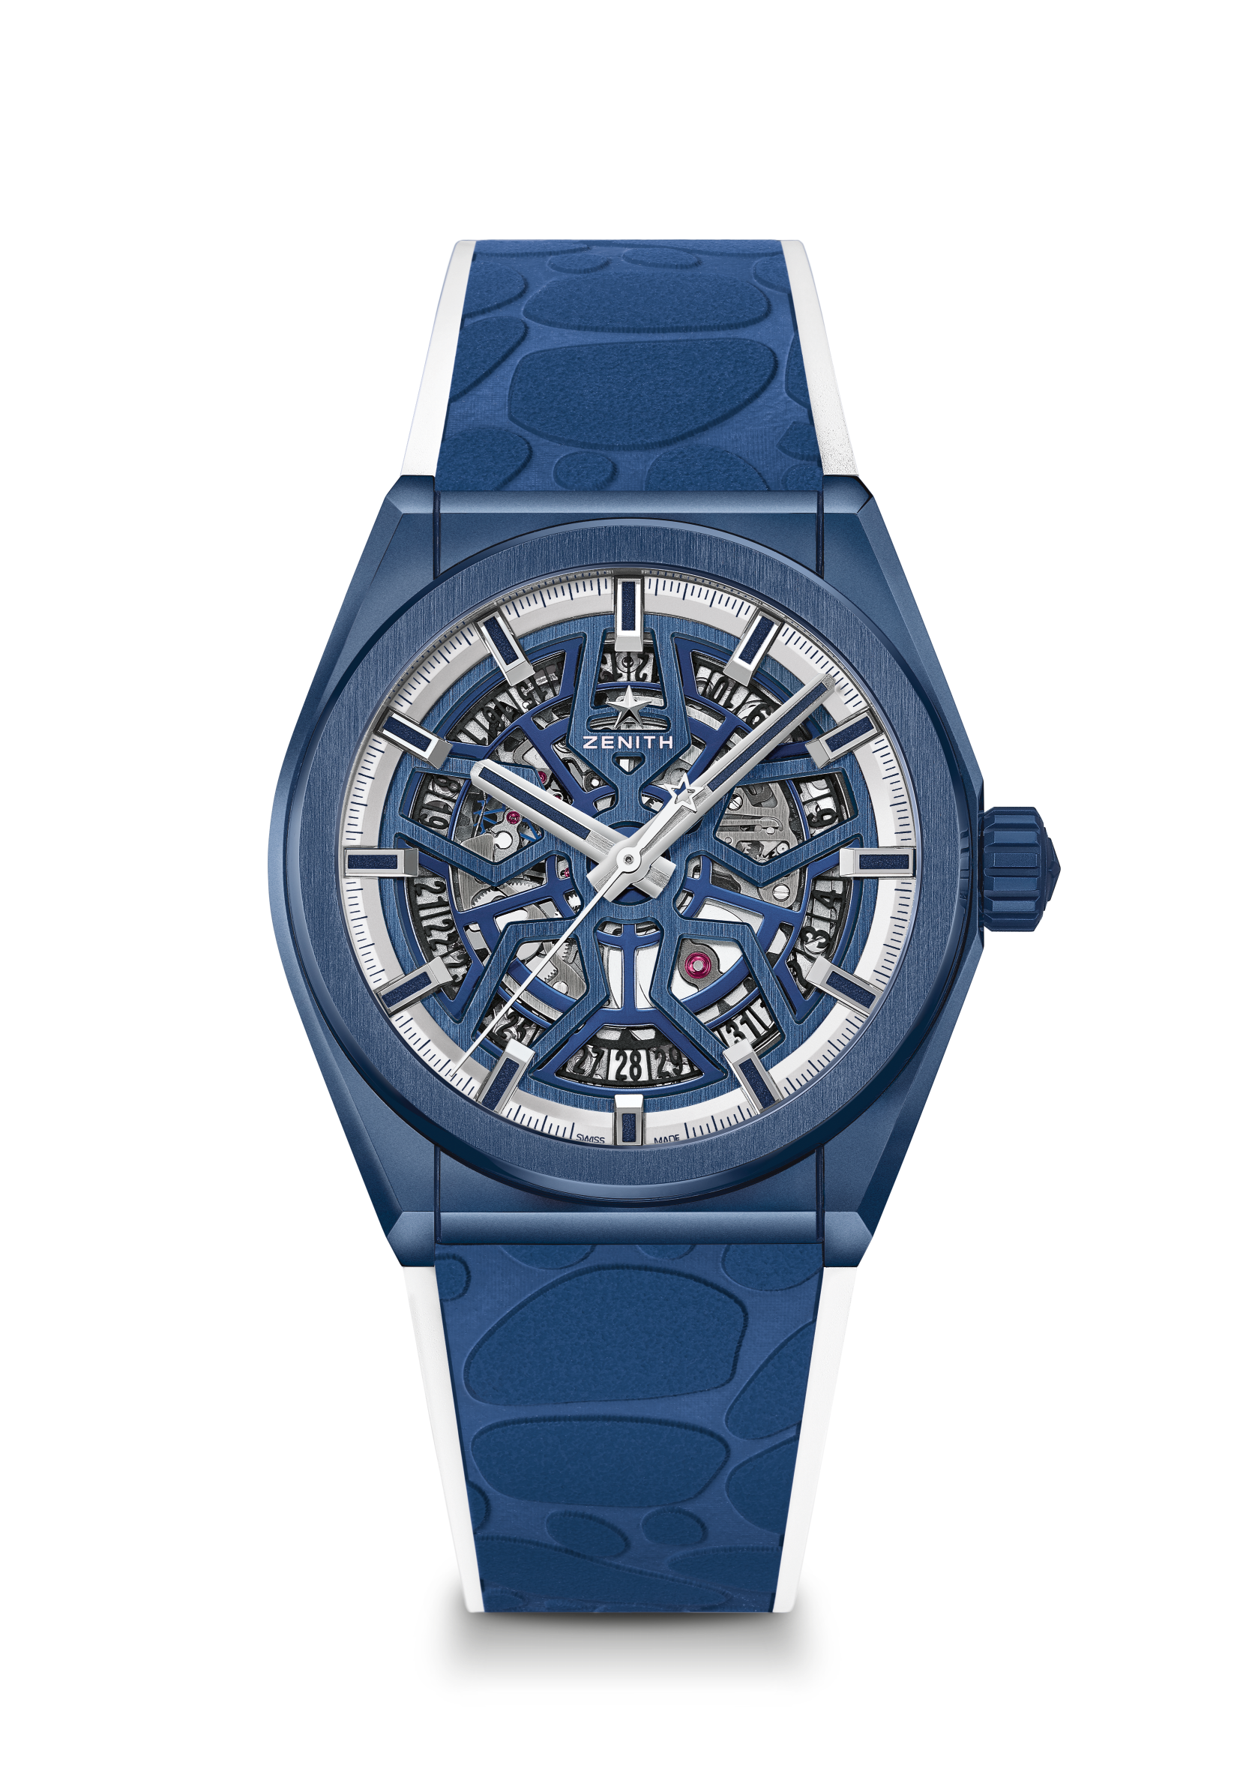
DEFY CLASSIC MYKONOS EDITION
ΠΕΡΙΟΡΙΣΜΕΝΗ ΕΚΔΟΣΗ - 25 ΑΝΤΙΤΥΠΑ

Κωδικός: 49.9004.670/51.R599

ΒΑΣΙΚΑ ΧΑΡΑΚΤΗΡΙΣΤΙΚΑ
Σκελετωμένος μηχανισμός Elite
ΝΕΑ μπλε κεραμική κάσα 41 mm
Τροχός διαφυγής και μοχλός από σιλικόνη

ΜΗΧΑΝΙΣΜΟΣ
Elite 670 SK, αυτόματος
Calibre: 11 ½``` (Διάμετρος: 25,60 mm)
Πάχος μηχανισμού: 3,88 mm
Συστατικά εξαρτήματα: 187
Ρουμπίνια: 27
Αυτονομία: 50 ώρες τουλάχιστον
Φινίρισμα: Ειδικό αντίβαρο με σατινέ φινίρισμα

ΛΕΙΤΟΥΡΓΙΕΣ
Ώρες και λεπτά στο κέντρο
Κεντρικός δείκτης δευτερολέπτων
Ένδειξη ημερομηνίας στο 6

ΚΑΣΑ, ΚΑΝΤΡΑΝ ΚΑΙ ΔΕΙΚΤΕΣ
Διάμετρος: 41 mm
Εσωτερική διάμετρος: 32,5 mm
Πάχος: 10,75 mm
Κρύσταλλο: Πομπέ κρύσταλλο ζαφείρι με αντιανακλαστική επεξεργασία και στις δύο πλευρές
Καπάκι κάσας: Ειδικό διαφανές κρύσταλλο ζαφείρι διακοσμημένο με ειδικό λογότυπο εμπνευσμένο από τη Μύκονο
Υλικό: Μπλε κεραμικό
Υδατοστεγανότητα: 10 ATM
Καντράν: Μπλε, ανοιχτό, όπου φαίνεται ο μηχανισμός
Ενδείξεις ωρών: Επιροδιωμένες, πολυεδρικές, με μπλε επίστρωση Super-LumiNova®
Δείκτες: Επιροδιωμένοι, πολυεδρικοί, με μπλε επίστρωση Super-LumiNova®

ΛΟΥΡΑΚΙ ΚΑΙ ΚΟΥΜΠΩΜΑ
Λουράκι: Ειδικό λουράκι από λευκό καουτσούκ με μπλε σχέδιο «Mykonos pavement»
Παρέχεται δεύτερο λουράκι από λευκό καουτσούκ (27.00.2218.792)
Κούμπωμα: Διπλό αναδιπλούμενο κούμπωμα ασφαλείας από τιτάνιο με μπλε κεραμική κεφαλή

